Vì có nhiều quí bạn email lại hỏi thêm, nên tôi xin được gởi lại lần nữa version 2 với nhiều chi tiết hơn (nơi mua AeroPress). Phiên bản nầy đã sửa chính tả và những câu tối nghĩa đồng thời kèm theo phụ lục cà phê và sức khỏe (HCD 10-Jul-2013)
**********
Thưa quí bạn
Hôm nay tôi đổi món nói chuyện cà phê hay cũng là câu chuyện cái nồi ngồi trên cái cốc, một chút sáng kiến nho nhỏ mà làm giàu to. Vì xã cảng tôi nó búa xua, đụng ai té bò càng nấy chịu, có khi vì ngay tánh như dân Gò công mà tôi bị mích lòng nhiều. Thôi thì một vài người ghét mà “cứu” được nhiều người thì cũng nên để cho bị ghét. HCD (9-Jul-2013 xem lại viết thành version 2 10-Jul-2013)
----------
Sáng kiến ăn tiền có khi không phức tạp nhưng phải là người nhìn thấy trước tiên. Cách lọc cà phê thế nầy thì khi xưa ở Việt Nam chúng ta đều biết và được gọi là cà phê “phin”. Mãi cho tới bây giờ đã trên 50 năm ở mọi nơi người Việt Nam vẫn còn người dùng kiểu nầy.
Trong khi đó một người ngoại quốc đã nhìn ra một cải tiến cho “cái nồi ngồi trên cái cốc” rất hay và từ đó làm giàu.

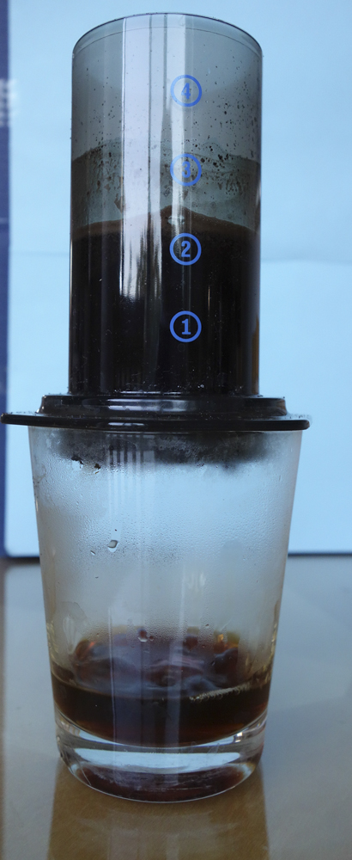
Đây là là hình một phần kiểu lọc cà phê cài tiến. Tôi sẽ trình bày cho các bạn xem trước sau đó sẽ nói tại sao nó ăn tiền.
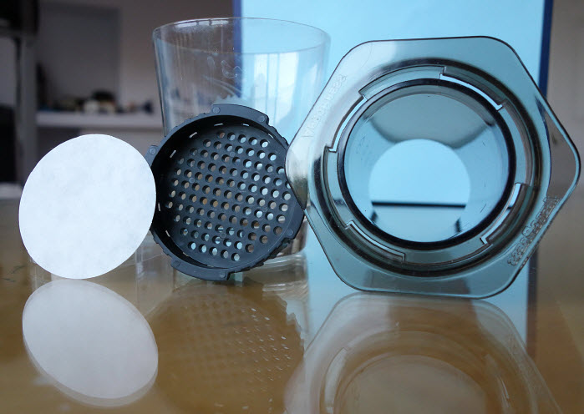
Thay vì là một cái đồ lọc bằng nhôm hay inox, một hãng đã biến nó ra thành một ống tròn bằng plastic, dưới đáy không phài làm bằng nhôm đục lổ mà là một cái nắp plastic đục lổ (tròn màu đen) và giấy lọc hình tròn vừa với cái nắp.
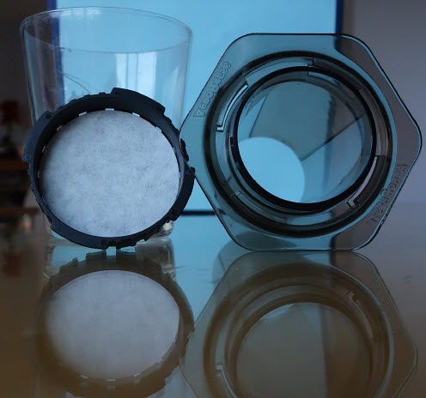
Vặn cái nắp vào ống plastic thì chúng ta có cái “nồi lọc”. Bỏ cà phê vô, chế nước nóng và để trên cái cốc là giống y như kiểu lọc ở Việt Nam trước đây. Cà phê nhểu từng giọt có khi vài chục phút mới xuống hết. Uống vào đắng ngòm.

Xin nói thêm: Mà khẩu vị một số phe ta lại thích đắng hơn, nên người ta thêm cau ăn trầu rang trộn chung với cà phê rang, mang xay ra thành một thứ cà phê có vị đắng nghét của cau ăn trầu. Muốn lời nhiều thì trộn thêm bắp rang khét vào cho tăng khối lượng. Muốn lời nhiều hơn nữa thì trộn thêm đậu nành rang khét, bắp rang khét, cau khô rang khét…chỉ có ít hột cà phê cho có mà thôi.
Còn như muốn lời nhiều hơn nữa thì chẳng cần hột cà phê nào hết, mấy món trên rang xay ra trộn thêm chất hóa học có mùi cà phê do Trung Hoa sản xuất vào, bỏ thêm chút bột giặt vô để tạo bọt thế là có thứ cà phê đúng khẩu vị một số người mình. Đó là những gì tôi biết hơn 10 năm nay, xưa rồi, hiện giờ chắc còn nhiều sáng kiến độc đáo hơn. Sáng kiến người ngoài ăn tiền và có ích, giúp được cho xã hội, sáng kiến người mình cũng ăn tiền, nhưng giết bớt đi một số người cho đở chật đất. Nhìn đi nhìn lại không biết ai có ích hơn ai. Giết bớt người thì có khi trái đất đở bị tàn phá hơn!
Trở lại, tới đây thì kiểu lọc y chang nhau, nếu cứ để yên như vậy thì cà phê lọc bằng ống plastic nầy chắc mất cả giờ mới chảy xuống hết vì giấy lọc mịn hơn lổ đục trên nhôm. Thời gian nước tiếp xúc với cà phê lâu như vậy làm cho cà phê có vị đắng và chua.
Những máy làm cà phê Espresso chỉ cho nước nóng đi ngang qua bột cà phê xay chưa tới 60 giây. Một số người sành, thường xuyên uống cà phê chắc thấy là cách lọc Espresso cho cà phê ngon nhất. Nhưng máy làm Espresso uống được có bán trên ba bốn trăm đô trở đi. Đây là loại máy dùng máy bơm áp lực để ép nước chảy qua phểu chứa cà phê bột.
Ở đây người phát minh cũng làm cho nước nóng hay nước lạnh tiếp xúc với cà phê chưa tới 60 giây bằng cách chế thêm cái piston như hình dưới. Không có chi lạ, chỉ là cái piston giống như piston trong ống chích to hơn nhiều mà thôi.

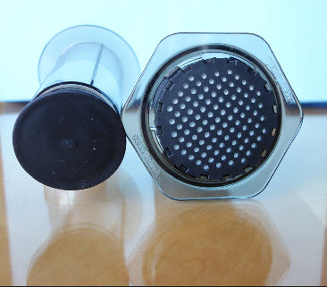
Cái ống lọc cà phê bên tay mặt, cái piston bên tay trái. Đáy ống cylinder đã gắn miếng nhựa đen giữ tấm giấy lọc rất mịn bên trong. Vì giấy lọc rất mịn nên cà phê lọc được trong không lợn cợn như là dùng kiểu lọc cà phê filter ngày trước.

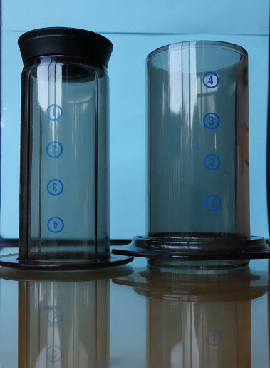
Phần đầu piston làm bằng cao su dẽo có màu đen. Con số trên ống dùng đo lượng nước đổ vào tùy theo số lượng cà phê xay được dùng.
Dụng cụ nầy có tên chánh thức là “Aerobie AeroPress Coffee and Espresso Maker”. AeroPress có thể vừa làm cà phê thường và cà phê Espresso.
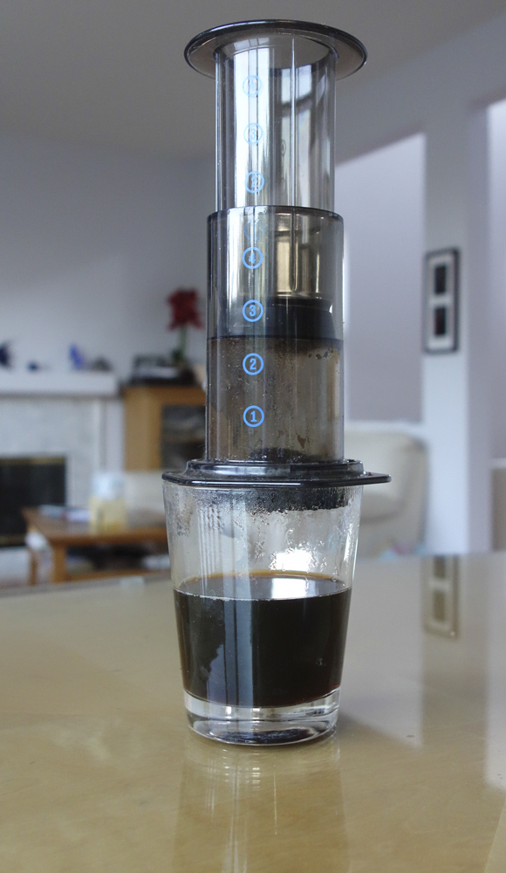
Khi làm cà phê thì nó giống như hình trên đây.
Rất dễ sử dụng: Bỏ tấm giấy lọc tròn vào, gắn nắp lọc, bỏ cà phê xay mịn nhất vào cylinder, với các kiểu lọc cà phê khác thì cà phê hột được xay to hơn, xong để nó lên cái tách. Rót nước nóng 185 độ Fahrenheit, không phải nước đang sôi 212 độ Fahrenheit. Nước quá nóng làm ca phê bị chát và chua, vị chua nầy do acid của cà phê tan vào. Rót đúng thể tích ghi trên cylinder so với lượng cà phê xay. Dùng muổng quậy hổn hợp đúng 10 giây. Gắn piston (nhúng chút nước cho ướt) vào ép nhẹ xuống cà phê theo sức ép sẽ chảy vào ly. Giữ tay cho sức ép đủ mạnh đúng 20 tới 30 giây là xuống hết. Như vậy thời gian nước và cà phê xay gặp nhay dưới 60 giây.
Cà phê thu được là cà phê Espresso. Muốn thành cà phê sửa, cà phê đá thì cứ bỏ thêm vào. Người thích “cà phê Mỹ” thì thêm nước nóng vào cho loảng ra. Lượng nước chế vào nên đúng phân lượng, sau đó cần cà phê loảng hơn thì pha nước nóng vào.
Còn chuyện rửa cái AeroPress thì dễ và nhanh lắm. Miếng giấy lọc bền và chắc, rửa sạch để khô dùng lại được rất nhiều lần. Khi mua AeroPress thì có kèm trong hộp 350 tấm giấy lọc tròn. Xài lại thì được vài năm. Mua một hộp 350 tấm lọc nầy cũng chỉ tốn dưới $5 (lần trước viết sai tới $50). Cái AeroPress hiện bán dưới $30 gồm cả 350 miếng giấy lọc.
Kết quả nếm thử thấy cà phê ra sao? Thưa nó giống như cà phê Espresso bán trong tiệm làm bằng máy nhà nghề giá vài ngàn đô. Không phải do tôi nói đó là lời nhận xét của vài ba trăm người góp ý kiến phê bình. Không có sản phẩm nào trong thị trường mà được đồng loạt cho ý kiến cao như vậy.

Chắc các bạn muốn biết ý kiến tôi ra sao. Thưa tôi có nhiều máy làm cà phê, từ cà phê vớ, tới máy làm cà phê espresso mua $250.
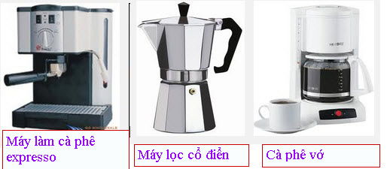
Ba máy nầy so với cái AeroPress là đồ bỏ thùng rác. Mà tôi bỏ thật rồi.

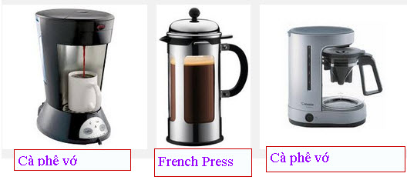
Trong ba máy nầy thì cái French Press (giá $30 tới hàng trăm đô) cho cà phê khá khá nhưng vẫn thua cái AeroPress.
Tại sao tất cả máy trên đều thua? Lý do thế nầy đây:
1. Với cà phê vớ thì khỏi nói, thời gian cà phê tiếp xúc với nước sôi quá lâu, acid và chất đắng có thời gian tan vào nước. Ngoài ra giấy lọc quá lớn hút hết chất béo trong hột cà phê rang và hút cả hương vị nữa. Do vậy giấy lọc được chế tạo thật cầu kỳ có khi mắc tiền, kết quả cũng chẳng hay hơn bao nhiêu. Cà phê làm ra vừa chua vừa đắng, do vậy người Mỹ ngày trước uống cà phê loãng như nước trà. Nay họ theo Starbucks uống cà phê khá đậm, nhưng vẫn còn kém đậm hơn phe ta nhiều.
2. Với cái máy lọc cổ điển nung trên lửa (xem hình cái bình bát giác bằng nhôm) thì thời gian tiếp xúc nhanh hơn một ít nhưng lại là dùng nước sôi 212 độ F, lọc qua vĩ nhôm khoan lổ nên cà phê thu được chua và chát còn chứa nhiều cặn.
3. Còn cái French Press thì sao? Nó đứng hạng được được mà thôi cà phê làm từ nó thì cũng hay hay. Coi vậy mà ngày nay dân sành cà phê dùng nó khá đông. Thời gian nước nóng tiếp xúc với cà phê qui định theo dân nhà nghề là 4 phút đúng. Đúng 4 phút nhấn tấm lưới xuống, rót ra ly, cà phê khá đậm bị trộn lẩn nhiều bột cà phê xay lợn cợn, ly cà phê đục ngừ, uống vào thấy bột cà phê trên lưởi. Vì thời gian tiếp xúc lâu, cà phê thu được chua và chát, nhưng vì không có lọc giấy mà lọc bằng vĩ lưới inox nên chất béo trong cà phê không bị hút mất, hương vị cũng không mất.
Tưởng nên nói thêm là cà phê thông thường trong các quán hay trong Starbucks người ta đều lượt bằng kiểu “cà phê vớ”. Vì mỗi lần lọc số lượng cà phê làm ra rất nhiều so với tấm giấy lọc nhỏ, nên hương vị còn tàm tạm. Còn ở nhà lọc cà phê cho chừng một hai người uống số lượng ít thì tấm giấy làm hư hương vị cà phê. Nếu các bạn chưa thử qua thì nên vào tiệm gọi một ly Espresso. Nói là ly chớ thực ra nó chỉ có chừng 20cc mà thôi. Cái nầy làm bằng máy mắc tiền nên coi như ngon hơn hết (nếu dùng loại cà phê ngon).
4. Còn cái máy làm Espresso chạy động cơ bơm áp lực trong hình thì sao. Thưa với cà phê thì dụng cụ máy móc phải sạch, ngay cả cái máy xay cà phê cũng vậy. Máy Espresso chạy động cơ bên trên phức tạp, làm cà phê cho tiệm cho tiệc đông người thì được,nhưng làm một ly nhỏ 20cc cho một hai người uống thì nó đâu đủ hương vị, chất dơ dính trong hệ thống lọc đủ làm hư cà phê đi. Còn như mỗi lần làm mỗi lần tháo ra rửa thì eo ơi, thôi không uống cà phê cho khỏe thân. Cái AeroPress tháo nắp kéo piston ra để dưới vòi nước một phút là sạch bong.

Thưa quí bạn chuyện cà phê còn dài, mà máy móc làm cà phê còn nhiều, tôi chỉ lấy mấy cái thông dụng thôi. Tôi còn vài cái khác ít phổ thông hơn, khi nào gặp bạn đồng điệu sẽ bàn tiếp. Tuy nhiên có chuyện nầy tôi tin ít bạn nào nơi đây biết?
Sao làm tàng thế?
Thưa 90% quí bạn nơi đây không biết là cái chắc. Đâu đọc xong rồi bạn nào biết đưa tay lên để bà con đếm thử.
Đó là ngoài cái ngon ngọt, cà phê còn cái đắng nghét (hay nguy hiểm) như sau.
Vị đắng cà phê
Trước tiên mời quí bạn đọc cái bản to tướng nầy trên bàn cà phê Starbucks. Tiếc thay tiệm hệ thống chánh qui nhà ta bán cà phê và bánh mì thịt thành danh khắp các tiểu bang không để bảng như Starbucks.
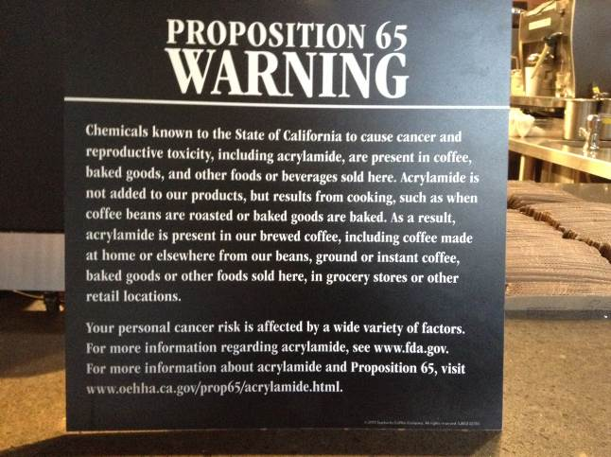

Gì đây? Thưa theo luật tiểu bang California thì các tiệm cà phê hay bất cứ tiệm buôn hay chỗ công cộng đông người nào bắt buộc phải để cái bản cảnh cáo khi môi trường có hóa chất độc hay gây ung thư, hãng xưỡng cũng vậy.
Bảng trong quán Starbucks nằn trong tiểu bang California nói gì? Thưa nói rằng (tóm tắt): “Những hóa chất được biết là gây bịnh ung thư, hay là độc hại “có mặt” trong cà phê, bánh ngọt, những loại thực phẩm khác hay thức uống bán trong tiệm nầy (bao gồm cả acrylamide). Chất Acrylamide không phải do bỏ thêm vào mà là sản phẩm phụ sinh ra tự nhiên khi rang cà phê hay khi nướng bánh. Vì vậy ngay cả cà phê họt mua của chúng tôi mang về nhà pha cũng có chứa acrylamide”. Các bạn đọc tiếng Anh trong hình rõ hơn.

Thưa quí bạn acrylamide là chất sinh ra khi thực phẩm bị khét (sơ sơ): Thịt nướng khét, thịt ram khét, cá chiên khét, cơm cháy khét, tất cả những thứ gì khét là có chất nầy sinh ra, kể cả hột cà phê rang hay bắp rang khét hay đậu nành rang khét thay cà phê. Kể cả nước màu đậm đen dùng kho thịt cá. Tôi dùng chữ khét nhưng thật ra chỉ nóng đến độ nào đó là có acrylamide sinh ra. Nấu hay luột hay hấp nhiệt độ chỉ trên 100 độ C chút ít nên không sao, chỉ có nướng và chiên, nhiệt độ lên rất cao so với nước sôi.
Chất acrylamide được biết từ lâu rồi là một trong những chất có thể tạo ung thư. Quán Ven Đường và MTC mấy năm trước đã điểm mặt nó rồi. Bạn nào tò mò thì vào lục kiếm, nó được dán đâu đó trên vách quán.
Thế tạo sao Starbucks bán cà phê mà đặt tấm bản nầy chình ình trên bàn chỗ để đường và kem. Thưa vì luật California bắt buộc. Ở những tiệm Starbucks ở nơi khác hay khắp thế giới không đâu để bảng nầy hết. Thế thì tại sao mấy tiệm cà phê khác ngoài Starbucks phần đông không để bảng cảnh cáo? Thưa vì họ “không đi vào dòng chánh”. Đó là kiểu nói ngày nay. Trong hệ dòng chánh, thí dụ như Costco, ở quầy bán cá cũng để bảng cảnh cáo thì dụ như cá nầy, cá nầy, chứa nhiều thủy ngân, bà bầu con trẻ không nên ăn… thí dụ như ăn hào hến đồ biền sống sẽ nhiễm ký sinh trùng… Tiệm buôn Việt Nam ta có để không? Còn lâu, nếu có để thì để thế nầy: Tôm nầy của Equador sản xuất (trong khi nó từ Việt Nam qua), Bánh nầy làm tại Mỹ trong khi gốc nó từ China, trái nầy từ Mexico sang trong khi gốc của nó từ Tàu nhập vô…
Người Việt và người bản xứ đã biết thực phẩm của China là độc, họ ít chịu mua dù cho là rẻ hơn, do đó các tiệm thực phẩm Việt Nam và người Hoa lờ đi không để xuất xứ. Khi nào nó được sản xuất từ những quốc gia được coi là hơi hơi an toàn như Nam Mỹ, Mễ thì mới để xuất xứ.
“Dòng chánh” khác “dòng gian dối” như ngày và đêm.
California là tiểu bang kiểm soát môi sinh gắt nhất thế giới. Nhiều bải biển cấm hút thuốc dù là nơi gió lồng lộng. Nhiều thành phố (city) cấm tiệm buôn xài túi nilon đựng hàng hóa bán cho khách hàng, thường dùng túi giấy loại “tái chế” thay vào. Vì luật lệ bảo vệ môi trường gắt quá nhiều hãng xưởng ở California liệu chịu không thấu bỏ chạy hết. Chạy đi đâu? Thưa chạy qua Trung Hoa (China) và Việt Nam và Philippino, Mexico, Thái Lan, Indonesia…để chi, một trong những lý do là tự do xã rác. Thí dụ nhà máy giấy là hư nước sông Đồng Nai. Còn các bạn Việt Nam ta sống ở California khá đông cũng là một điều may mắn, vì sống nơi có môi sinh được giữ gìn nghiêm nhặt nhất thế giới.
Ngày xưa xe hơi bán vô California phải chế thêm phần giãm khói độc mắc thêm vài ngàn đô mới qua được smog check. Hiện giờ cây giống, trái cây, hột trồng…đều không được tự tiện mang vào California. Có nhân viện kiểm soát ở các ngả vào, thí dụ từ Las Vegas lái xe về tới biên giới hai tiểu bang cũng phải dừng xe cho lính kiểm. Còn kết quả thì ra sao. Thưa ở California trồng cây gì trái cũng sum sê, ít sâu, ít rầy, ít côn trùng phá hại. Còn những nơi khác muốn có trái và rau ăn thì con người phải đánh lộn với côn trùng nấm mốc sâu rầy mà giành ăn. Đánh với chúng bằng mọi cách, thuốc diệt cỏ trừ sâu trừ nấm mốc là vũ khí thông dụng. Giết chúng thì gián tiếp giết mình. Sâu ăn chết thì người ăn vào ngất ngư. Các bạn ở nông thôn biết rồi khỏi kể nữa.
Viết một hơi mệt rồi, đáng lý còn dài dài, nhưng xin tạm dừng. Bạn nào thấy có lý thì gởi đi cho bà con xem, và gởi tôi ly cà phê bắp rang khét pha hương cà phê do China sản xuất, đúng rồi đó, loại được gọi là cà phê thượng hảo hạng sản xuất ở Việt Nam. /hết/

******************

Phụ lục 1: Vì bài nầy viết một hơi như thường lệ, không ngờ được bà con đọc nhiều nên hôm nay viết lại cho đở sai chính tả và đở tối nghĩa. Nhiều vị nghe thích quá đã hỏi mua AeroPress ở đâu. Thưa tuy nó ra thi2j trường nhiều năm nay nhưng chưa thấy bán trong tiệm buôn. Các bạn có thể mua dễ nhất và rẻ nhất ở Amazon. Dưới đây là link:
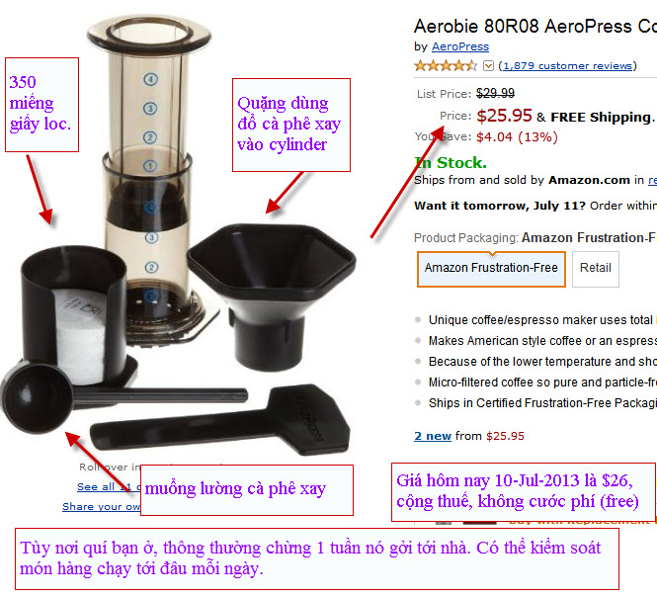
Link:
http://www.amazon.com/Aerobie-AeroPress-Coffee-Espresso-Maker/dp/B0047BIWSK
Quí bạn dư biết tôi không có họ hàng chi với Amazon cả.
Ngoài ra các bạn có thể xem video về cách sử dụng nơi đây:
https://www.youtube.com/watch?v=9siQ2y_sM9E
Và
https://www.youtube.com/watch?v=_CwvsYxWZ7E

---------------------

Phụ Lục 2:
Và đây là chuyện cà phê và sức khỏe:
Kính thưa quí bạn tiếp theo đây là cái email được bà con ta chuyển cho nhau từ nhiều năm ca ngợi cà phê. Hai tháng trước tôi đã lấy tài liệu từ những viện đại học và nghiên cứu để xem thự hư thế nào. Nếu các bạn có thì giờ thì đọc qua chơi.
(Theo qui ước xưa nay chữ tím là của hcd tôi viết vào, còn chữ xanh két hay chữ đen nghiêng là trích email của người khác)
Sau đây la email luan lưu khá lâu, xin đọc trước, lời bàn dưới cùng:

From: Linh Tran <linhlieu4569@yahoo.com>
Date: July 10, 2013, 7:24:38 AM PDT
Subject: Fw: 6 lý do bạn nên uống cà phê m ỗi ngày To:

6 lý do bạn nên uống cà phê mỗi ngày

Trong những năm gần đây, các nhà khoa học đã nghiên cứu nhiều hơn về những tác động của cà phê ở khía cạnh sức khoẻ. Và dưới đây là những lý do chúng ta nên uống cà phê mỗi ngày.

Tác dụng ít người biết của cà phê

1/. Cà phê có thể làm bạn thông minh hơn (xem lời bàn dưới cùng của hcd)

Cà phê không chỉ giữ cho bạn tỉnh táo, theo nghĩa đen có thể làm cho bạn thông minh hơn nữa. Cơ chế chính của caffeine trong não ngăn chặn những ảnh hưởng của một ức chế dẫn truyền thần kinh được gọi là Adenosine. Bằng cách ngăn chặn tác dụng ức chế của Adenosine, cà phê thực sự làm tăng hoạt động của thần kinh trong não và phát đi truyền dẫn thần kinh khác như dopamine và norepinephrine.
Nhiều thử nghiệm đã xem xét các tác động của cafein trên não, chứng minh caffeine có thể cải thiện tâm trạng, thời gian phản ứng, bộ nhớ, cảnh giác và chức năng nhận thức chung.
2/. Giúp bạn giảm cân (xem lời bàn dưới cùng của hcd)
Có một lý do tại sao bạn nên tìm tới cà phê để giảm cân, caffeine làm tăng tỷ lệ trao đổi chất và giúp huy động các axit béo từ mô mỡ. Nó cũng có thể tăng cường hoạt động thể chất. Do ảnh hưởng kích thích của cà phê trên hệ thống thần kinh trung ương, cả hai làm tăng sự trao đổi chất và làm tăng quá trình oxy hoá của các axit béo.

3/. Giảm nguy cơ Tiểu Ðường loại II (xem lời bàn dưới cùng của hcd)
Uống cà phê có liên quan với nguy cơ giảm mạnh của bệnh tiểu đường loại II. Trong nghiên cứu khoa học gần đây đã tìm thấy cà phê đã nhiều lần liên kết với một nguy cơ của bệnh tiểu đường. Uống một cốc cà phê mỗi ngày giảm 7% nguy cơ bệnh tiểu đường.\
4/. Giảm nguy cơ bệnh Alzheimer và Parkinson (xem lời bàn dưới cùng của hcd)
Cà phê có thể làm cho bạn thông minh hơn trong ngắn hạn, nó cũng có thể bảo vệ bộ não của bạn trong tuổi già.
Bệnh Alzheimer là bệnh rối loạn thoái hoá thần kinh phổ biến nhất trên thế giới và là nguyên nhân hàng đầu của bệnh mất trí nhớ. Trong nghiên cứu gần đây, uống cà phê giảm nguy mắc bệnh bệnh Alzheimer và chứng mất trí nhớ tới 60%.

Parkinson là bệnh thoái hoá thần kinh phổ biến thứ hai, đặc trưng bởi cái chết của tế bào thần kinh dopamine tạo ra trong não. Cà phê có thể giảm nguy cơ của bệnh Parkinson bằng 32-60%.

5/. Cà phê rất tốt cho gan (xem lời bàn dưới cùng của hcd)
Một công trình nghiên cứu năm 2005 trên 10.000 người tình nguyện do Viện Nghiên cứu Quốc gia về bệnh gan, thận và tiêu hoá đã chứng minh rằng caffeine trong cà phê và trà giảm được nguy cơ tổn thương gan do các đồ uống “nặng” và hiện tượng béo phì gây ra.
Một nghiên cứu trước đó ở Na Uy đã kết luận ba ly cà phê mỗi ngày có thể giảm tỷ lệ tử vong do xơ gan. Cà phê cũng có thể giảm nguy cơ ung thư gan khoảng 40% .
6/. Chống oxy hoá
Bạn có biết trong một tách cà phê có chứa
6% RDA cho Acid pantothenic (vitamin B5).
11% RDA cho Riboflavin (Vitamin B2).
2% RDA cho Niacin (B3) và Thiamin (B1).
3% RDA cho kali và mangan.
Cà phê có chứa khá nhiều vitamin và khoáng chất tốt cho cơ thể. Nó cũng là một chất chống oxy hoá trong chế độ ăn uống hiện đại.
---------------
LỜI BÀN
Sau đây là chuyện tách cà phê và sức khỏe, có lẻ nhiều bằng hữu cần tới nên tôi chịu khó tìm giúp:
From: hai nguyen <longnhong2002@yahoo.com>
Date: May 21, 2013, 11:21:38 AM PDT
To: Dang huynh <huy017@gmail.com>
Subject: Fw: Fwd: 6 lý do bạn nên uống cà phê mỗi ngày
Reply-To: hai nguyen <longnhong2002@yahoo.com>
Xin Giáo Sư cho biết ý kiến

HCD: Anh Hải hỏi về cái lợi cho sức khỏe khi uống cà phê được bày bên dưới đúng hay sai.
Xin anh Hải xem hình trả lời tôi chen vào phần tiếng Việt màu đen nghiêng
----- Forwarded Message -----
From: Tiet
Sent: Tuesday, May 21, 2013 11:04 AM
Subject: Fwd: 6 lý do bạn nên uống cà phê mỗi ngày
Hình là của tôi, chữ nghiêng là amail do ai đó gởi đi.

6 lý do bạn nên uống cà phê mỗi ngày
Trong những năm gần đây, các nhà khoa học đã nghiên cứu nhiều hơn về những tác động của cà phê ở khía cạnh sức khoẻ. Và dưới đây là những lý do chúng ta nên uống cà phê mỗi ngày.

Cà phê có thể làm bạn thông minh hơn
Cà phê không chỉ giữ cho bạn tỉnh táo, theo nghĩa đen có thể làm cho bạn thông minh hơn nữa. Cơ chế chính của caffeine trong não ngăn chặn những ảnh hưởng của một ức chế dẫn truyền thần kinh được gọi là Adenosine. Bằng cách ngăn chặn tác dụng ức chế của Adenosine, cà phê thực sự làm tăng hoạt động của thần kinh trong não và phát đi truyền dẫn thần kinh khác như dopamine và norepinephrine.
Nhiều thử nghiệm đã xem xét các tác động của cafein trên não, chứng minh caffeine có thể cải thiện tâm trạng, thời gian phản ứng, bộ nhớ, cảnh giác và chức năng nhận thức chung.

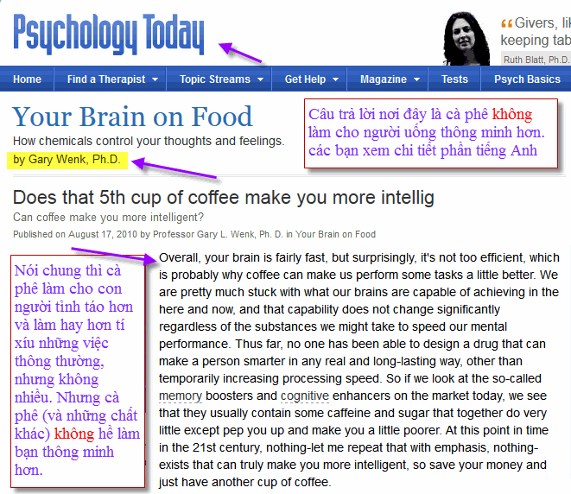
Trong đây có hình, nếu các bạn không thấy hình thì nên dọc attachment.

Giúp bạn giảm cân
Có một lý do tại sao bạn nên tìm tới cà phê để giảm cân, caffeine làm tăng tỷ lệ trao đổi chất và giúp huy động các axit béo từ mô mỡ. Nó cũng có thể tăng cường hoạt động thể chất. Do ảnh hưởng kích thích của cà phê trên hệ thống thần kinh trung ương, cả hai làm tăng sự trao đổi chất và làm tăng quá trình oxy hoá của các axit béo.

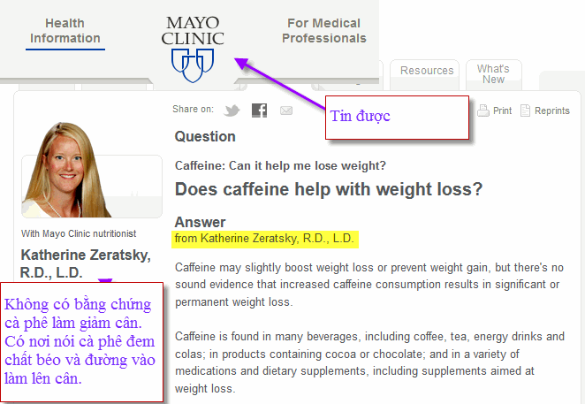

Giảm nguy cơ Tiểu Ðường loại II
Uống cà phê có liên quan với nguy cơ giảm mạnh của bệnh tiểu đường loại II. Trong nghiên cứu khoa học gần đây đã tìm thấy cà phê đã nhiều lần liên kết với một nguy cơ của bệnh tiểu đường. Uống một cốc cà phê mỗi ngày giảm 7% nguy cơ bệnh tiểu đường.

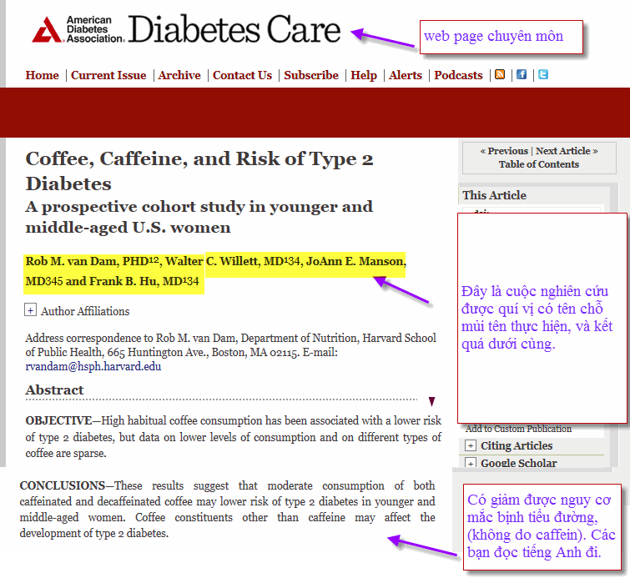

Giảm nguy cơ bệnh Alzheimer và Parkinson
Cà phê có thể làm cho bạn thông minh hơn trong ngắn hạn, nó cũng có thể bảo vệ bộ não của bạn trong tuổi già.
Bệnh Alzheimer là bệnh rối loạn thoái hoá thần kinh phổ biến nhất trên thế giới và là nguyên nhân hàng đầu của bệnh mất trí nhớ. Trong nghiên cứu gần đây, uống cà phê giảm nguy mắc bệnh bệnh Alzheimer và chứng mất trí nhớ tới 60%. Parkinson là bệnh thoái hoá thần kinh phổ biến thứ hai, đặc trưng bởi cái chết của tế bào thần kinh dopamine tạo ra trong não. Cà phê có thể giảm nguy cơ của bệnh Parkinson bằng 32-60%.
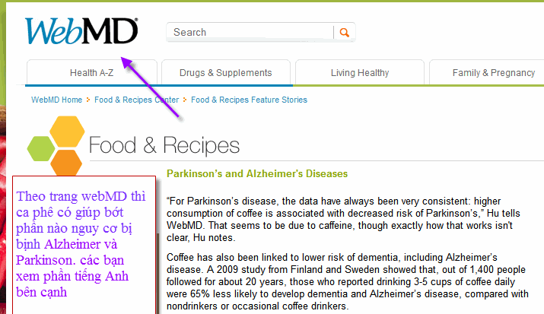

Cà phê rất tốt cho gan
Một công trình nghiên cứu năm 2005 trên 10.000 người tình nguyện do Viện Nghiên cứu Quốc gia về bệnh gan, thận và tiêu hoá đã chứng minh rằng caffeine trong cà phê và trà giảm được nguy cơ tổn thương gan do các đồ uống “nặng” và hiện tượng béo phì gây ra.
Một nghiên cứu trước đó ở Na Uy đã kết luận ba ly cà phê mỗi ngày có thể giảm tỷ lệ tử vong do xơ gan. Cà phê cũng có thể giảm nguy cơ ung thư gan khoảng 40% .
Chống oxy hoá

Bạn có biết trong một tách cà phê có chứa
6% RDA cho Acid pantothenic (vitamin B5).
11% RDA cho Riboflavin (Vitamin B2).
2% RDA cho Niacin (B3) và Thiamin (B1).
3% RDA cho kali và mangan.
Cà phê có chứa khá nhiều vitamin và khoáng chất tốt cho cơ thể. Nó cũng là một chất chống oxy hoá trong chế độ ăn uống hiện đại.
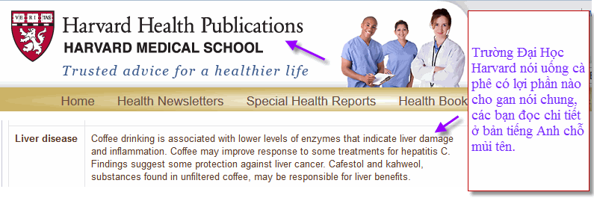

Tóm tắt thì theo Đại Học Harvard, cà phê có những đặc tính sau:

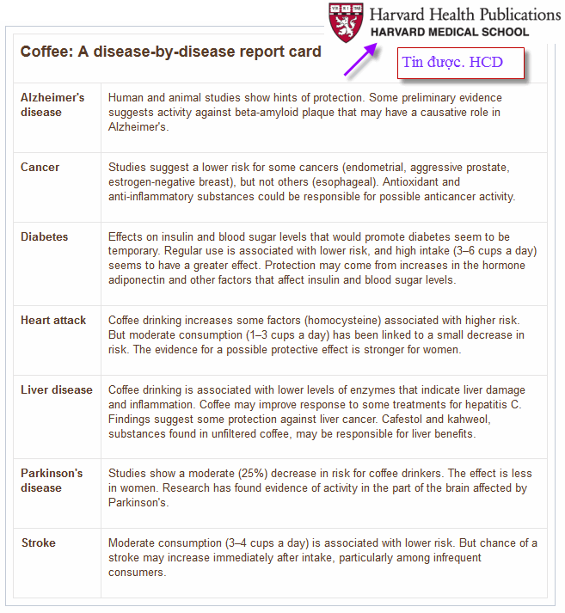
Trong đây có hình, nếu các bạn không thấy hình thì nên dọc attachment.
Nguồn để các bạn đọc chi tiết hay kiểm chứng coi hcd tôi có đặt tuồng bụng không nơi đây:
http://www.health.harvard.edu/newsletters/Harvard_Health_Letter/2012/January/what-is-it-about-coffee
Tài liệu cho thấy tới 7 món chớ không là 5 như trong email Việt Nam. Nói chung thì cà phê có giúp cho sức khỏe mà cũng có hại cho sức khỏe. các bạn đọc chi tiết bằng tiếng Anh, tôi không dịch, về sức khỏe dịch bậy nguy hiểm lắm.

Trên đây là tài liệu có thể tin được về cà phê, món mà hình như có nhiều người uống, có lẽ phổ thông hơn trà. Uống nhiều cà phê cũng nguy lắm nghe quí bạn.

